Практикум для взрослых «Накопи на мечту»
Задание для группы
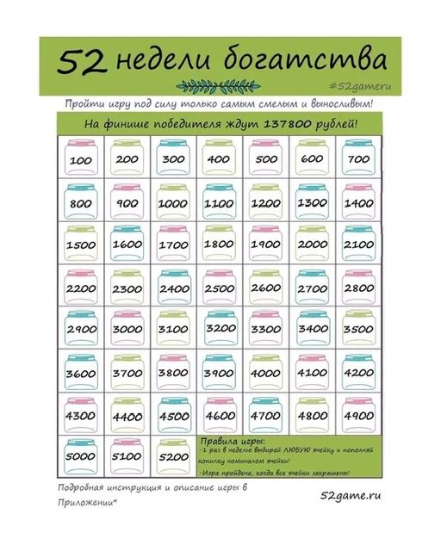
Изучите все вместе материал по финансовой игре «52 недели богатства»
Определите группой цель игры, сформулируйте задачи.
Каждый участник должен определить свою сумму итогового отложения
(у кого-то ипотека, кредиты и т.д.)
Каждый участник должен посчитать и заполнить свой вариант, приемлемый для него и его семьи.

Цель практикума «Накопи на мечту»: ______________________________________________________________________________________________________________________________________________________________
Задачи: ____________________________________________________________________________________________________________________________________________________________________________________________________________________________________________________________________________________________________________________________

Мой вариант «Накопи на мечту»
Неделя | Отложено | Всего | Неделя | Отложено | Всего
1 |  |  | 27
2 |  |  | 28
3 |  |  | 29
4 |  |  | 30
5 |  |  | 31
6 |  |  | 32
7 |  |  | 33
8 |  |  | 34
9 |  |  | 35
10 |  |  | 36
11 |  |  | 37
12 |  |  | 38
13 |  |  | 39
14 |  |  | 40
15 |  |  | 41
16 |  |  | 42
17 |  |  | 43
18 |  |  | 44
19 |  |  | 45
20 |  |  | 46
21 |  |  | 47
22 |  |  | 48
23 |  |  | 49
24 |  |  | 50
25 |  |  | 51
26 |  |  | 52

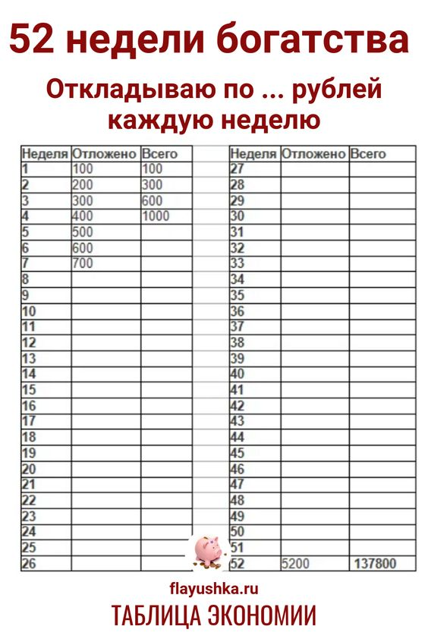
Источником таблицы в 52 недели для экономии и накопления богатства является Северная Америка. Именно оттуда пришла денежная игра для собирания денежных сумм при помощи регулярных взносов в определенный промежуток времени и в обязательном порядке.
Правда, там в начале предлагалось откладывать по 1 доллару в день для формирования привычки. И только затем уже решить, какую сумму вы сможете откладывать еженедельно, в зависимости от ваших доходов.
На формирование денежной привычки давался 21 день, что равняется 21 доллару. То же неплохо, согласитесь? Попробуйте, это просто.
А что делать после удачного опыта на 21 день?
Когда вы привыкли ежедневно откладывать любую, пусть даже незначительную, сумму, то дальше будет намного проще. А поможет вам в этом наша краткая

Инструкция 52 недели богатства и экономии
Ниже приводится последовательность шагов, чтобы экономя, накопить нужную вам сумму за 52 недели (примерно столько недель умещается в календарный год). То есть нужно экономить и копить год, чтобы получить запланированную сумму.
Если у вас более короткие сроки, то этот метод откладывания также подходит. Просто нужно сделать другой расчет по неделям. Итак, идем по шагам:
Шаг 1: определить, сколько в месяц вы сможете откладывать из вашего бюджета. В этом поможет ежемесячный подсчет расходов и ваш суммарный доход (зарплата, подработки, выплаты пособий и т.д.). Разница между общим доходом в месяц и подсчитанным средним расходом на месяц и есть то, что можно отложить для накопления.
Шаг 2: разделить полученную сумму возможной экономии на 4 (количество недель в месяце). Зафиксировать для себя полученный результат. Это нужно для того, чтобы знать, что ниже этой цифры откладывать нельзя. Больше можно.
Шаг 3: сделать расчет — план для экономии и накопления на 52 недели.
Для этого начертить на отдельном листе А4 таблицу со строчками от 1 до 52.
Разделить лист на столбцы «Неделя — Отложено — Всего». Таблица для накопления на рисунке, посмотрите.
Сохраните, чтобы не потерять!
Теперь остается регулярно вносить на счет или просто откладывать в надежное место запланированную сумму.

Важный момент в денежной игре:
- Откладывать можно фиксированную сумму.
- С увеличением еженедельного взноса (если есть возможность).
- Разными взносами, но с удержанием среднего значения на месяц.
В приведенной выше таблице показан способ с увеличением взносов каждую неделю. Но не у всех найдется такая возможность.
А вот откладывать в пределах той цифры, которую вы рассчитали по формуле «доход минус расход и разделить на 4», осилит каждый.
Конечно, если у вас есть решимость откладывать деньги каждую неделю. Что бывает не просто. Но ведь всегда можно для старта поиграть в игру «21 доллар». Согласитесь, что это несложно? Удачи.

